江西省2012年中等学校招生考试
物理试题参考答案及评分意见
说明：考试中书写单位时，均要求用字母标注，整卷三次以上未用字母标注的，最多可扣1分。
一、填空题（共16分，每空1分）
1. V kg 2．向上 水 3．面积 压强 4．时间（路程） 路程（时间） 5. 10⁻⁴ 10⁻⁵ 6.青山 乘客 7．正立 虚 8.并联 开关
评分意见：有其它合理答案均参照给分．
二、选择题（共20分．把你认为正确选项的代号填涂在答题卷的相应位置上．第9-12小题，每小题只有一个正确答案，每小题3分；第13,14小题为不定项选择，每小题有一个或几个正确答案，每小题4分，全部选择正确得4分．不定项选择正确但不全得1分，不选、多选或错选得0分）
9.C 10.A 11.D 12.B 13.AB 14. CD
三、计算题（共24分，每小题各8分）
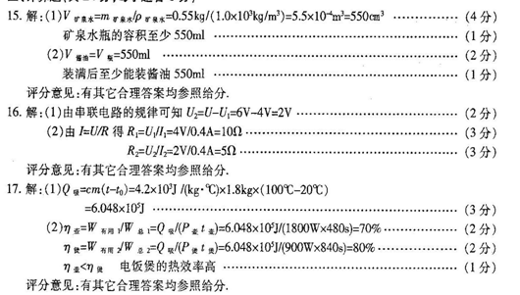
四、实验题（共16分，每小题各8分）
18. (1）乙 -4
(2)A A
(3)①电源正负极画反
②滑动变阻器的滑片没有画在阻值最大处
(4)215 3.25
评分意见：每空1分，共8分有其它合理答案均参照给分．
19. (1)①4 60% ②大 高
(2)①如图1所示 ②如下表
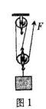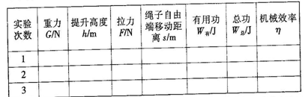

评分意见：(1)中每空1分．(2)①中绕线正确给1分，②表格设计中有多次测量给1分，表格中有前4个物理量且完全正确给2分，共8分．有其它合理答案均参照给分．
五、探究题（共24分，每小题各8分）
20.【设计并进行实验】 (3)快 杠杆
【交流与评估】(1)天平（2)相同
评分意见：每空2分，共8分．有其它合理答案均参照给分．
21.【设计并进行实验】
(1)①如图2所示
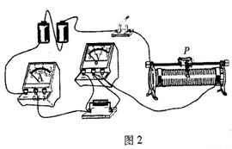
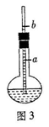
②保护电路 改变定值电阻两端电压
(2)②I₁ 电压
评分意见：第(1)题①正确连接实物图给2分，②小题每空1分，第（(2)小题每空2分，共8分．有其它合理答案均参照给分．
22．质量（密度） 温度
【设计并进行实验】(2)增大 （3)b处位置如图3所示
【实验拓展】(1)相同 液体压强只与液体的密度和深度有关
(2)上升 大气压随高度升高而降低
评分意见：每空1分，其中b处只要在a处上方就给1分．共8分有其它合理答案均参照给分．



